AI 古人聊天室｜與孟子對話  〈亞聖的雄辯教室〉自學學習單  班級：＿＿＿＿ 座號：＿＿＿ 姓名：＿＿＿＿＿＿＿ | 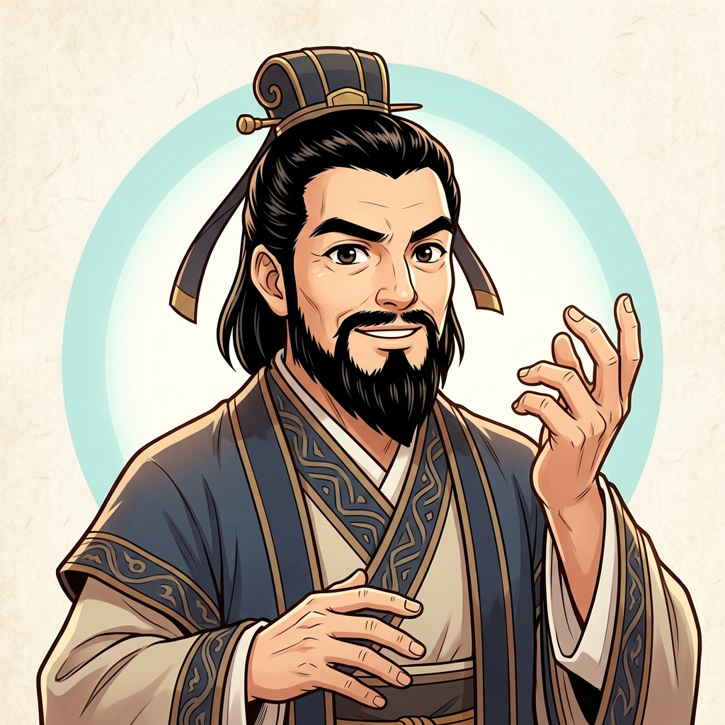
一、作家履歷小檔案 點選聊天室「👦 自我介紹」並參考課本完成
姓名／字 | 姓孟，名 ，相傳字子輿
時代／籍貫 | 時代 國人（今山東鄒城）
尊 稱 | 後世尊為「 」，與孔子並稱「孔孟」
師 承 | 受業於 之門人，私淑
核心主張 | 人性本 、行 、民本思想、養浩然之氣
著 作 | 《孟子》共 篇，與《論語》《大學》《中庸》合稱「 」
文章風格 | 氣勢磅礴、善用 與寓言、長於論辯
二、聊天室初探任務 點「👦 自我介紹」「📜 得意作品」，邊聊邊記
1. 孟母三遷：孟家依序搬到 旁 → 旁 → 旁，才定居下來。
2. 孟母「斷織」想告訴孟子什麼道理？

3. 四端之心：惻隱之心是 之端；羞惡之心是 之端；辭讓之心是 之端；是非之心是 之端。
4. 孟子用「孺子將入於井」說明人人皆有 之心，所以人性本善。
三、核心課文精讀 〈魚我所欲也〉〈生於憂患，死於安樂〉
〈魚我所欲也〉 魚，我所欲也；熊掌，亦我所欲也。二者不可得兼，舍魚而取熊掌者也。生，亦我所欲也；義，亦我所欲也。二者不可得兼，舍生而取義者也。
〈生於憂患〉 故天將降大任於是人也，必先苦其心志，勞其筋骨，餓其體膚，空乏其身，行拂亂其所為，所以動心忍性，曾益其所不能。……然後知生於憂患，而死於安樂也。

1. 孟子用「魚」比喻 ，用「熊掌」比喻 ；這種先說淺顯事物再引出主題的寫法稱為 。
2. 「曾益其所不能」的「曾」通「 」，整句意思是： 。
3. 生活連結：寫下一次你「生於憂患」——因困難而成長的經驗。

四、八卦冷知識與典故考證 點「🍵 八卦趣聞」「👥 諸子朋友圈」完成
成語 | 聊天室裡的故事 | 比喻意思（請自行填寫）
揠苗助長 | 宋人嫌禾苗長太慢，一株株往上拔，結果「苗則槁矣」
五十步笑百步 | 逃跑五十步的士兵嘲笑逃跑一百步的
緣木求魚 | 孟子批評齊宣王想用武力稱霸天下
王顧左右而言他 | 孟子追問「四境之內不治，則如之何」
以羊易牛 | 齊宣王不忍見牛發抖，下令換羊祭鐘
是非判斷（○／×）：
（ ）孟子出生時，孔子已過世一百多年，所以孟子自稱「私淑」孔子。
（ ）孟子與告子辯論人性，告子主張「人性本善」。
（ ）淳于髡問「嫂溺援之以手乎」，孟子回答這是懂得變通的「權」。
（ ）明太祖讀到「君之視臣如土芥，則臣視君如寇讎」大怒，曾刪節《孟子》。
五、友情大考驗闖關 先在聊天室按「🏆 友情考核」暖身，再作答
（ ）1. 宋人「揠苗助長」的結果是：(A) 禾苗特別高 (B) 收成加倍 (C) 禾苗枯死 (D) 鄰人仿效
（ ）2. 下列何者最能代表孟子的民本思想？(A) 王何必曰利 (B) 民為貴，社稷次之，君為輕 (C) 盡信書，則不如無書 (D) 我善養吾浩然之氣
（ ）3. 孟子說「予豈好辯哉？予不得已也」，主要是為了：(A) 駁斥楊朱、墨翟之說，捍衛儒家 (B) 爭取齊王封官 (C) 與告子比賽口才 (D) 替孟母辯護
典故填空：
① 民為 ，社稷次之，君為 。 ② 天時不如 ，地利不如 。
③ 富貴不能 ，貧賤不能 ，威武不能 ，此之謂大丈夫。 ④ 得道者 助，失道者 助。
六、人機協作任務：孟夫子辯論擂台通關記 開啟「🤖 AI 對話」→ 按「⚔️ 辯論擂台」
1. 我的主張（例：「讀書只是為了考試」「人性本惡」）：

2. 孟子用了什麼比喻或反問來回應我？

3. 辯論後，我同意／不同意孟子嗎？請說明理由（30 字以上）：

